Отчёт о лабораторной работе №1 по мобильной разработке

Лекаревой Олеси

гр.22ИТ17

1. Добавила компонент TextView и назвала его Hi users. В текстовом представлении моего экрана, можно увидеть, что элемент TextView подчеркнут красной линией. Для исправления данной ошибки нужны привязки.

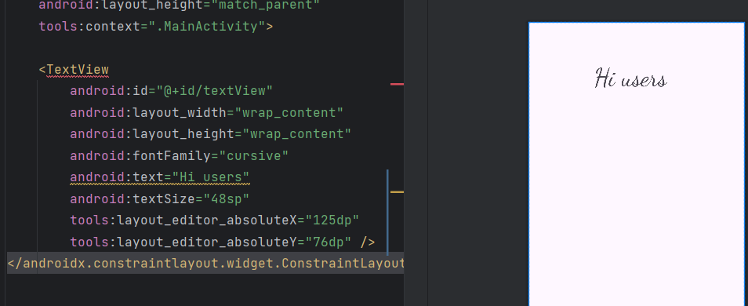

1. Создала горизонтальную привязку. Привязала положение TextView к левому краю его родителя.

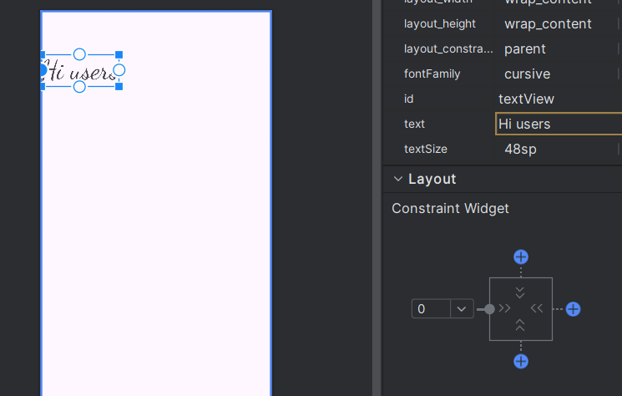

1. Полностью сделала как горизонтальные, так и вертикальные привязки

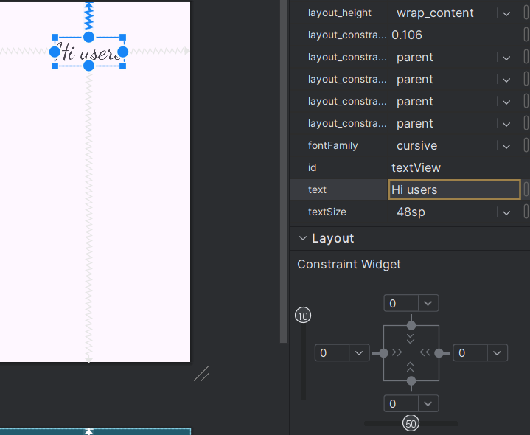

1. Добавила кнопку и привязала её к TextView

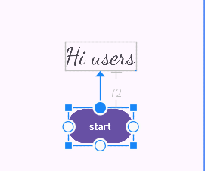

1. Добавила еще View. Например, CheckBox и сделала так, чтобы он по горизонтали находился на том же уровне, что и TextView.

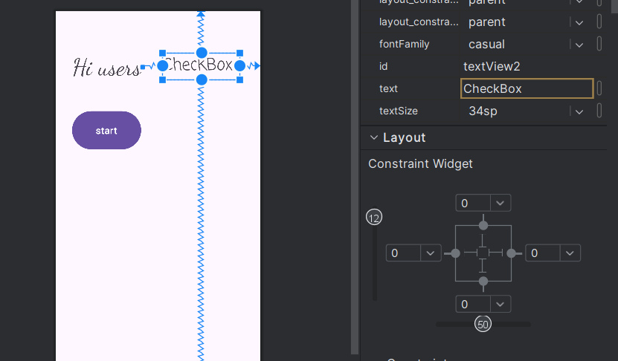

1. Удаление привязки кнопки

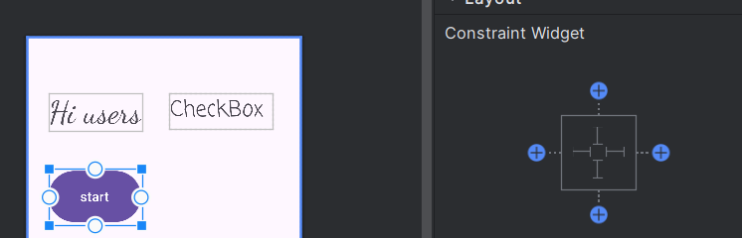

1. Добавила Кнопку и привязала ее к правому краю, а TextView привязала к левому краю и к кнопке.( Если теперь я буду перемещать кнопку, то TextView будет оставаться ровно посередине между левым краем и кнопкой.)

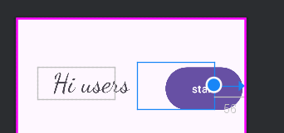

1. На данном скрине виден Скролл. Этим скроллом мы задаём пропорцию

